1. **Menampilkan daftar database**

Code : show databases;

1. **Membuat Database**

Code : create database phpdasar;

1. **Masuk kedalam Database**

Code : use phpdasar;

1. **Membuat Table**

Code : create table mahasiswa (

-> id int primary key auto_increment,

-> nama varchar(100),

-> nrp char(9),

-> email varchar(100),

-> gambar varchar(100)

-> );

1. **Menampilkan Tables pada Database**

Code : show tables;

1. **Menampilkan struktur Table**

Code : desc mahasiswa

1. **Menambahkan Data (insert data)**

Code : insert into mahasiswa values ('', 'Dimas Aryasatya', '123123123', 'dimasaryasatya70@gmail.com', 'img1.jpg', 'Teknik Informatika');

1. **Menambahkan Data (insert MULTI data)**

Code : insert into mahasiswa values

-> (

-> '',

-> 'Daryas',

-> '321321321',

-> 'daryas@gmail.com',

-> 'img2.jpg',

-> 'Teknik Informatika'

-> ),

-> (

-> '',

-> 'Satya',

-> '231231231',

-> 'satya@gmail.com',

-> 'img3.jpg',

-> 'Teknik Informatika'

-> );

1. **Menampilkan semua data dari Table**

Code : select * from mahasiswa;

1. **Menampilkan kolom tertentu saja dari Table**

Code : select nama, nrp from mahasiswa;

1. **Menampilkan data tertentu saja berdasarkan kecocokan kolom dari Table (WHERE)**

Code : select * from mahasiswa where nrp = ‘123123123’;

1. **Mengubah data row dari table (UPDATE)**

Code : update mahasiswa set nama = ‘Dimas Aryasatya’, email = ‘dimasaryasatya70@gmail.com’ where id = 1;

1. **Menghapus data row dari table (DELETE)**

Code : delete from mahasiswa where id = 3;

1. **Mengubah data atau Type data atau Jumlah data kolom pada Table (ALTER TABLE MODIFY)**

Code : alter table mahasiswa modify nrp varchar(100);

1. **Mengubah nama Kolom / Type Data (ALTER TABLE CHANGE)**

Code : alter table mahasiswa change nrp npm char(10);

1. **Mengubah nama Table (ALTER TABLE RENAME TABLE)**

Code : alter table mahasiswa rename to mhs;

1. **Menambah kolom baru (ALTER TABLE ADD COLUMN)**

Code : alter table mhs add kelamin varchar(10);

1. **Menghapus kolom (ALTER TABLE DROP COLUMN)**

Code : alter table mhs drop kelamin;

1. **Join Table (INNER JOIN)**

**Inner join** hanya menampilkan data yang memiliki relasi saja, jika ada row data yang tidak memiliki relasi maka tidak akan ditampilkan.

**Langkah :**

* Tambahkan kolom paket_kuliah_id Foregin key (Unique)
* Buatlah table paket_kuliah (‘id primary key auto_increment’, ‘nama_paket’, ‘harga_paket’);

**Code :** select * from mhs inner join paket_kuliah on mhs.paket_kuliah_id = paket_kuliah.id;

**UAS GENAP**

1. create database dimasaryasatya_21552011325_tifrp21e;
2. show databases;

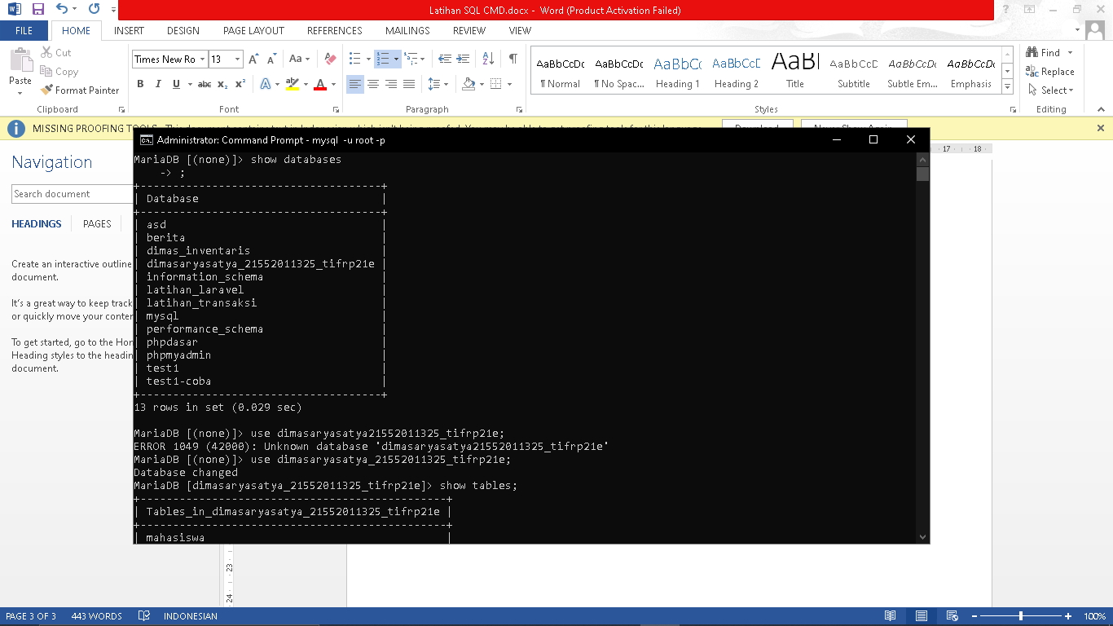

1. use dimasaryasatya_21552011325_tifrp21e;

create table mahasiswa (

-> npm int unique,

-> nama_mhs varchar(255),

-> alamat longtext,

-> kota varchar(255),

-> tgl_lahir date);

insert into mahasiswa values

(100001, 'Ali Akbar', 'Jl. Dago Pojok 91', 'Bandung', '02-01-1992'),

(100002 , 'Budi Haryanto', 'Jl. Pesantren 25D', 'Cimahi', '06-10-1991'),

(100003, 'Sri Hartati', 'Jl. Tikukur', 'Bandung', '09-09-1992'),

(100004, 'Dwi Kurnia', 'Jl. Caladi No.35', 'Padalarang', '04-08-1994 '),

(100005, 'Noer idha', 'Jl. Sribaduga', 'Sumedang', '01-01-1995');

1. select * from mahasiswa;
2. alter table mahasiswa change alamat_mhs alamat_mahasiswa varchar(255);
3. select alamat_mahasiswa from mahasiswa;
4. alter table mahasiswa rename to tb_mahasiswa;
5. show tables;
6. alter table tb_mahasiswa add no_telp varchar(25);
7. select no_telp from tb_mahasiswa;
8. update tb_mahasiswa set no_telp = 0888811110 where npm = 100001;

update tb_mahasiswa set no_telp = 0888822220 where npm = 100002;

update tb_mahasiswa set no_telp = 0888833330 where npm = 100003;

update tb_mahasiswa set no_telp = 0888844440 where npm = 100004;

update tb_mahasiswa set no_telp = 0888855550 where npm = 100005;

1. select no_telp from tb_mahasiswa;
2. update tb_mahasiswa set kota = "Jakarta" where npm = 100003;
3. select * from tb_mahasiswa;

Tambahan Nilai (join table)

1. update tb_mahasiswa set paket_kuliah_id = 1 where npm = 100001;

update tb_mahasiswa set paket_kuliah_id = 1 where npm = 100002;

update tb_mahasiswa set paket_kuliah_id = 2 where npm = 100003;

update tb_mahasiswa set paket_kuliah_id = 2 where npm = 100004;

update tb_mahasiswa set paket_kuliah_id = 3 where npm = 100005;

1. create table paket_kuliah (

-> id int primary key auto_increment,

-> nama_paket varchar(255),

-> harga_paket int(255));

1. insert into paket_kuliah values

-> ('', 'Reguler Pagi', 4000000),

-> ('', 'Reguler Malam', 4500000),

-> ('', 'Paket Pekerja', 5000000);

1. select * from tb_mahasiswa inner join paket_kuliah on tb_mahasiswa.paket_kuliah_id = paket_kuliah.id;